Rakousko
Vídeň | Horní Rakousy | Dolní Rakousy | Štýrsko | Tyrolsko | Korutany | Salcbursko | Vorarlbersko | Burgenland
Korutany ⇒ Lindwurm

Lindwurm
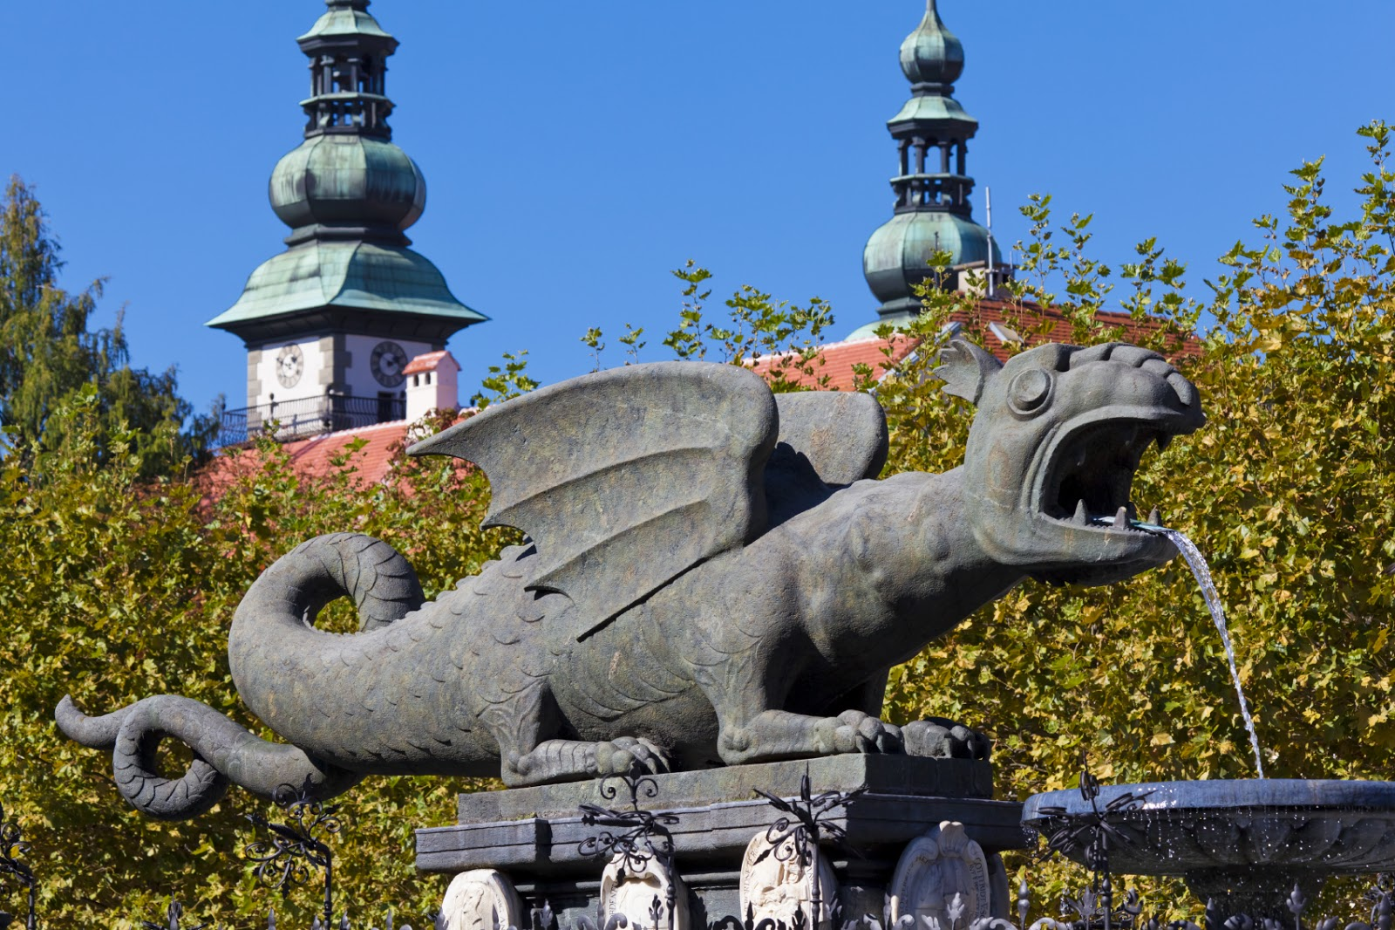
Lindwurm je původně bytost (drak) ze starogermánské mytologie, v britanské heraldice se jedná o okřídleného draka. Ve staré němčině se Lindwurm nazýval i jako Schlange - tomuto slovu ovšem v dnešní němčině odpovídá had.
Klagenfurtská socha Lindwurm pochází z 16. století. Vytvořil ji sochař Ulrich Vogelsang který jako předlohu pro nestvůří hlavu lebku pravěkého nosorožce. Lebku je možné vidět v Landesmuseum. Z Lindwurmovy tlamy tryská voda. Lindwurm stojí před sochou hrdiny s kyjem. Obrovskou sochu doplňuje ještě tělnatá podobizna královny Marie Terezie.
Legenda o této soše říká, že toto zvíře kdysi ohrožovalo obchodníky procházejícími bažinami, kde byl Klagenfurt později vybudován. Nakonec zvíře bylo zabito dvojicí odvážných šermířů.﻿

